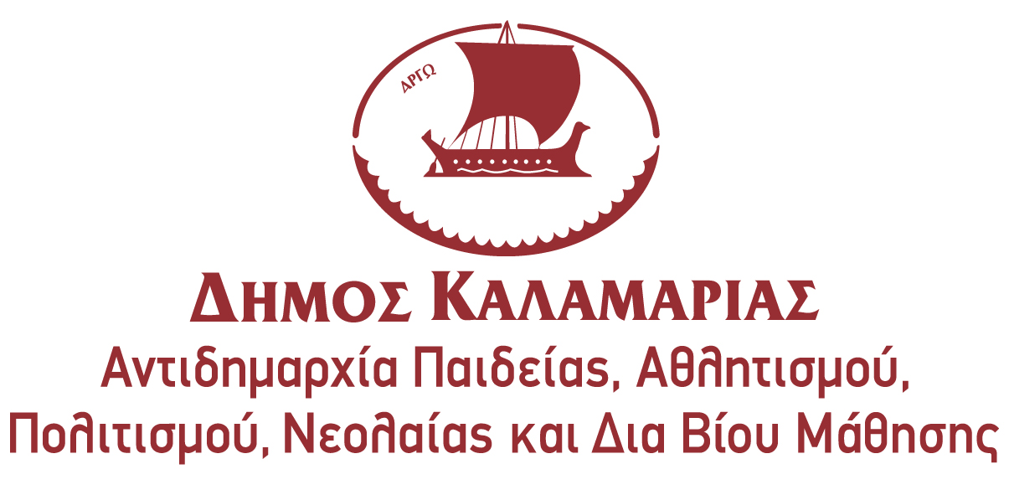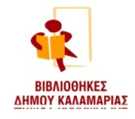

«Παραμυθένια»… Χριστούγεννα στη Βιβλιοθήκη Κηφισιάς!

Στο Βόρειο Πόλο, σ’ έναν τόπο όπου το χιόνι δε σταματά να πέφτει, βρίσκεται ένα σπιτάκι μ’ ένα εργαστήριο στην αυλή του.
Εκεί φτιάχνει ο Άγιος Βασίλης παιχνίδια για να τα μοιράσει την παραμονή των Χριστουγέννων στα παιδιά.
Αυτό ίσως να το έχετε ξανακούσει…
Από το βιβλίο: Το δεντράκι των Χριστουγέννων, Dougald Steer

…Όμως, κάθε χρόνο τέτοιες μέρες, μας αρέσει να ακούμε και να ξανακούμε χριστουγεννιάτικες ιστορίες, καινούριες και παλιές, να φτιάχνουμε στολίδια, να στολίζουμε το δέντρο μας και να παίζουμε όμορφα παιχνίδια δίπλα από αυτό!
Σας περιμένουν όλους για να ζήσουμε, παρέα, όμορφες χριστουγεννιάτικες στιγμές με μία σειρά εκδηλώσεων.
Παρακάτω αναγράφεται συνοπτικά το Χριστουγεννιάτικο πρόγραμμα της βιβλιοθήκης. Η συμμετοχή στις δράσεις θα γίνεται με προεγγραφή και θα τηρηθεί σειρά προτεραιότητας. Οι εγγραφές μπορούν να γίνονται είτε με φυσική παρουσία είτε τηλεφωνικά και ξεκινούν από 30/11/2016.

Δευτέρα 5 Δεκεμβρίου 6.00μ.μ. – 7.00μ.μ.
«Χριστουγεννιάτικες κατασκευές από πηλό Μέρος α’ »
Φτιάχνουμε χριστουγεννιάτικα στολίδια για το δέντρο μας!
Με τη Δώρα Οικονομίδου
Για παιδιά 5-10 ετών, με προεγγραφή
Υλικά: χριστουγεννιάτικες φόρμες (κουπάτ)

Κυριακή 11 Δεκεμβρίου, 11.30π.μ. το πρωί
«Ο Κουκουμπλής»
Στο Δημοτικό Θέατρο Καλαμαριάς «Οδού Χηλής» (Χηλής 12 & Τριπόλεως)
Οι Βιβλιοθήκες του Δήμου Καλαμαριάς σας προσκαλούν στην Παράσταση που θα πραγματοποιηθεί από τη Θεατρική Ομάδα «Μικρός Βορράς»
Για όλα τα παιδιά των βιβλιοθηκών.
Είσοδος ελεύθερη

Δευτέρα 12 Δεκεμβρίου 6.00μ.μ. – 7.00μ.μ.
«Χριστουγεννιάτικες κατασκευές από πηλό Μέρος β’ »
Φτιάχνουμε το δικό μας Χριστουγεννιάτικο δεντράκι!
Με τη Δώρα Οικονομίδου
Για παιδιά 5-10 ετών, με προεγγραφή

Δευτέρα 12 Δεκεμβρίου 7.30μ.μ. – 8.30μ.μ.
«Φτιάχνω στολιδάκια για το δέντρο»
Τα Χριστούγεννα πλησιάζουν, ελάτε να φτιάξουμε παρέα στολιδάκια για το χριστουγεννιάτικο δέντρο.
Με την Μυρσίνη Μπεζουργιάννη
Για παιδιά 4-8 ετών, με προεγγραφή.
Υλικά που θα χρειαστούμε: σύρμα πίπας , κορδέλες χριστουγεννιάτικες, χάντρες.

Πέμπτη 15 Δεκεμβρίου 6.10μ.μ. – 7.10μ.μ.
«Καλικάντζαροι…εσείς;;; Καλικάντζαροι…κι εμείς!!!»
Ποιοι είναι οι καλικάντζαροι; Ποια η ιστορία τους; Πόσο μας αρέσουν οι αταξίες;
Θεατρικό παιχνίδι βασισμένο στα βιβλία: “Ιστορίες για καλικάντζαρους” του Φίλιππου Μανδηλαρά και “Εκείνα τα Χριστούγεννα ήρθαν τα πάνω κάτω!” της Μαρίας Παπαγιάννη
Με την Χριστίνα Φωτίου
Για προνήπια , νήπια & Α’ δημοτικού, με προεγγραφή

Δευτέρα 19 Δεκεμβρίου 7.30μ.μ. – 8.30μ.μ.
«Ένα δώρο για τον καθένα»
Ένα κομμάτι ύφασμα κασκόλ θα κάνω τον χιονάνθρωπο για να ζεστάνω. Διαβάζουμε το ομώνυμο βιβλίο της Birdie Black και φτιάχνουμε τον χιονάνθρωπο …αλλά και το κασκόλ του.
Με την Μυρσίνη Μπεζουργιάννη
Για παιδιά 4-8 ετών, με προεγγραφή.
Υλικά που θα χρειαστούμε: 1 μακριά άσπρη κάλτσα, μερικά κουμπιά, δύο λαστιχάκια, 1 πακέτο ρύζι , βαμβάκι.

Πέμπτη 22 Δεκεμβρίου 7.10μ.μ. – 8.10μ.μ.
«Χριστουγεννιάτικο αλφαβητάρι»
Ελάτε να ανακαλύψουμε και να παίξουμε με τις χριστουγεννιάτικες λέξεις μέσα από το μαγικό χριστουγεννιάτικο αλφαβητάρι του Αντώνη Παπαθεοδούλου!
Α όπως… Άστρο! Β όπως Αι-Βασίλης! Γ όπως….Γαλοπούλα!
Έπειτα θα φτιάξουμε από πηλό γραμματάκια για το δέντρο μας! Θα τα πασπαλίσουμε με χρυσόσκονες , πούλιες και άφθονη χριστουγεννιάτικη χαρά !!!
Για παιδιά από 4 – 6 ετών. Με προεγγραφή.
Με τη Μαργαρίτα Πατσίκα και τον Κωνσταντίνο Χατζηκώστα.
Υλικά που θα χρειαστούμε:
λευκό πηλό που στεγνώνει στον αέρα, υγρή κόλλα, πούλιες, κουμπάκια ή ότι άλλο με το οποίο θέλετε να στολίστετε τα γραμματάκια σας!

